
粤建质函〔2018〕2389号

广东省住房和城乡建设厅关于2018年
1-9月份全省建筑施工生产安全事故
统计分析情况的通报

各地级以上市住房城乡建设主管部门,佛山市交通运输局:
现将2018年1-9月份全省建筑施工生产安全事故统计分析情况通报如下：
一、事故概况
1-9月份，全省共发生建筑施工生产安全事故62起、死亡79人，比去年同期事故起数增加5起，死亡人数增加2人，同比事故起数上升8.8%，同比死亡人数上升2.6%（详见图1、图2）。
全省共有16个市发生建筑施工生产安全事故，分别是深圳15起16人；惠州10起10人；佛山8起19人；珠海、东莞各4起4人；汕头3起6人；广州3起5人；梅州、中山、湛江、茂名、肇庆、云浮各2起2人；韶关、河源、江门各1起1人。
今年1-9月份5个市没有发生建筑施工生产安全事故，分别是汕尾、阳江、清远、潮州和揭阳。
“2018年1-9月份全省建筑施工生产安全事故情况一览表”见附件。
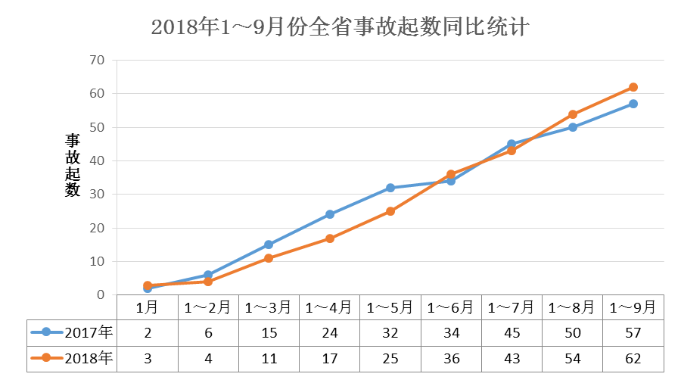
图1

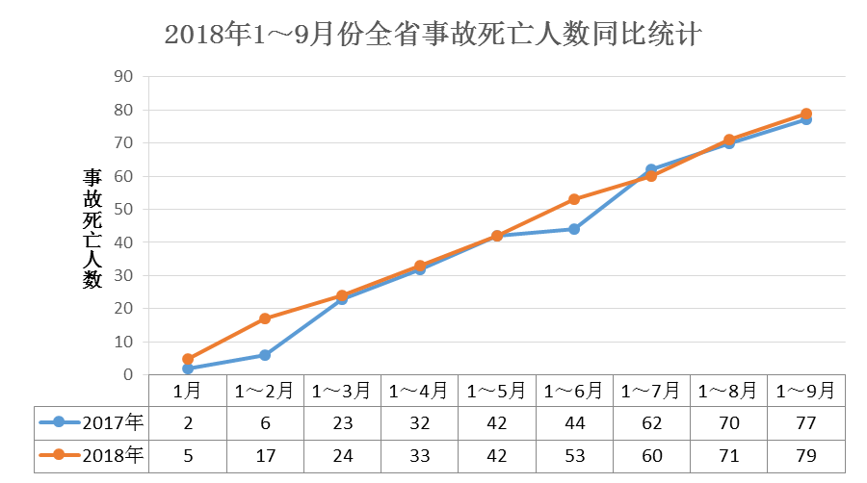
图2
二、事故类别
各类别事故比例情况：高处坠落事故29起，占总起数的46.77%；物体打击事故8起，占总起数的12.90%；起重伤害事故7起，占总起数的11.29%；其他类型事故7起，占总起数的11.29%；坍塌事故5起，占总起数的8.06%；机械伤害事故3起，占总起数的4.84%；车辆伤害事故2起，占总起数的3.23%；淹溺事故1起，占总起数的1.61%。（详见图3、图4）

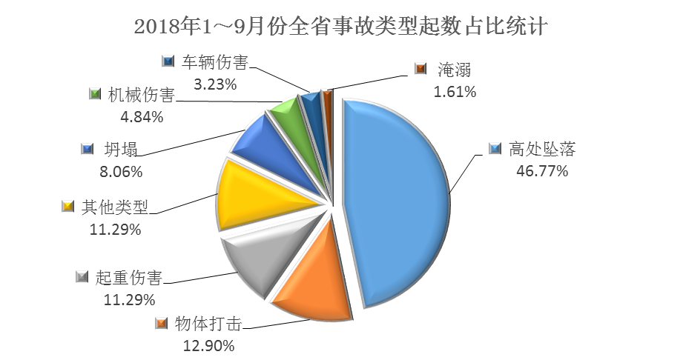
图3

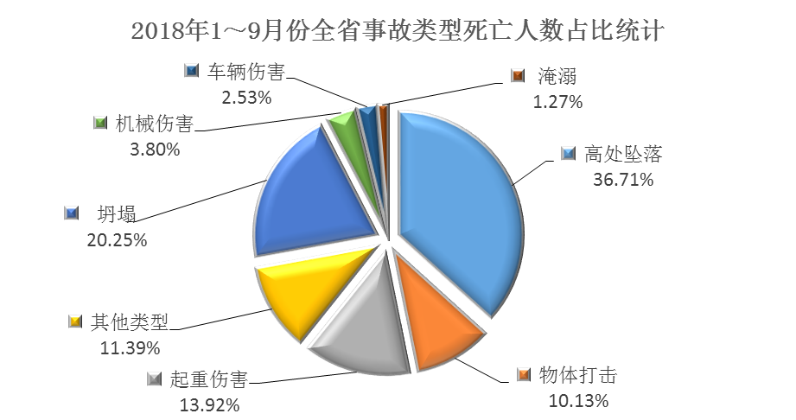
图4

三、事故分析
1-9月份全省建筑施工生产安全事故起数和死亡人数与去年同期相比呈现“双上升”态势，安全生产形势十分严峻。深圳、佛山、惠州3市共发生事故33起、死亡45人，分别占事故总起数和死亡总人数的53.2%和57.0%。1-9月份共发生1起重大事故和2起较大事故，分别是中交二航局佛山地铁2号线一期工程“2·7”透水坍塌重大事故、广州市黄埔区中铁十四局隧道工程有限公司“1·25”较大坍塌事故和汕头濠江“4·9”建筑起重伤害较大事故。
从事故类别分析：高处坠落、坍塌事故依次占据事故总数的前2位，合计占总起数的54.8%，占总死亡人数的57.0%。
从事故单位分析：总承包单位是央企的事故有17起，死亡30人；总承包单位是本省企业的事故有30起，死亡33人；总承包单位是外省企业的事故有15起，死亡16人。
四、工作要求
全省各级住房城乡建设主管部门、佛山市交通运输局要全面贯彻党的十九大精神，以习近平新时代中国特色社会主义思想为指导，深入贯彻习近平总书记对广东以及关于安全生产的重要指示批示精神，坚决落实国家及省委、省政府关于做好近期安全生产工作的一系列决策部署。从现在到今年年底，重点按照今年9月我厅下发的《全省房屋市政工程安全生产百日攻坚行动工作方案》的工作要求，结合各地实际，扎实推进各项攻坚措施：一是开展安全隐患大排查大整治；二是实施安全生产许可证和建筑业企业资质动态核查；三是开展建筑起重机械和城市轨道交通工程安全专项督查；四是强化建筑市场和现场“两场”联动；五是严肃查处违法违规行为。通过真抓实干，不懈努力，努力保持全省建筑施工安全生产形势的总体稳定，力争实现全年事故起数和死亡人数的双下降。

附件：2018年1-9月份全省建筑施工生产安全事故情况

一览表

广东省住房和城乡建设厅
2018年10月12日

公开方式：主动公开

